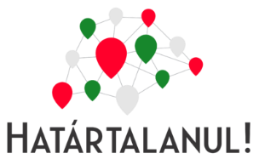**Négy nap, száz élmény – Felvidéki portya**

**2025. március 24-27.**

A képen személy, ruházat, fa, ég látható

Előfordulhat, hogy az AI által létrehozott tartalom helytelen.

Az tervezett programokról 3 tanuló készített Powerpoint-os előadást. Bemutatásra került Felvidék természetföldrajza, történelme, látnivalói. Kiemelt figyelemmel azokra városokra, amelyeket útvonalunk érinteni fog. "Okosdoboz" felhasználásával dolgoztuk fel az ismeretanyagot.

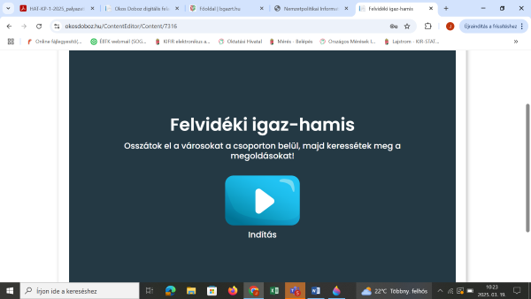

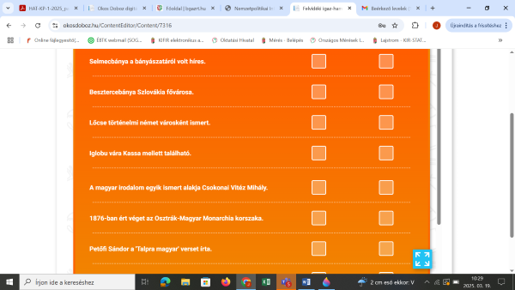

Négy nap alatt bejártuk a Felvidék számos gyönyörű városát és természeti kincsét. Történelmi várak, híres bányavárosok, hangulatos belvárosok és a Magas-Tátra lenyűgöző tájai vártak ránk. Egy felejthetetlen élménnyel lettünk gazdagabbak.

___________________________________________________________________________

1. **nap**  
   Reggel 7 órakor indultunk az iskolától, és délelőtt 10 óra körül érkeztünk meg Selmecbányára, az egykori Magyar Királyság egyik legjelentősebb bányavárosába. Városnézésünk során felkerestük a Szentháromság teret, a Városházát, az Evangélikus Líceumot és az Óvárat. Ezt követően tovább utaztunk a Garam folyó mentén fekvő Besztercebányára. Itt játszódik Mikszáth Kálmán *Szent Péter esernyője* című regénye. A városban tett sétánk során megtekintettük a várnegyedet, a vártemplomot, valamint a Thurzó-, a Beniczky- és a Mátyás-házat.  
   Innen Iglóra vezetett utunk, ahol elfoglaltuk szállásunkat.

1. **nap**

Reggeli után Poprádra indultunk városnézésre. A belvárosi séta után ellátogattunk a Tátra Múzeumba, ahol a Tátra gazdag természetrajzi és néprajzi gyűjteményét tekintettük meg.  
Ezután Késmárkra utaztunk, ahol a városnézés mellett megcsodáltuk a híres várat is. Következő állomásunk Ólubló volt, ahol a Poprád folyó túloldalán, a 200 méter magas hegy tetején emelkedő Lubló várát jártuk be. Nagy élmény volt végigsétálni termein, és új ismeretekkel gazdagodni. Útközben megtekintettük a Nestwille (helyi termelő) csokoládé manufaktúrát, ahol a finom kézműves csokoládékat kóstolgatva bepillanthattunk a csokikészítés rejtelmeibe is.

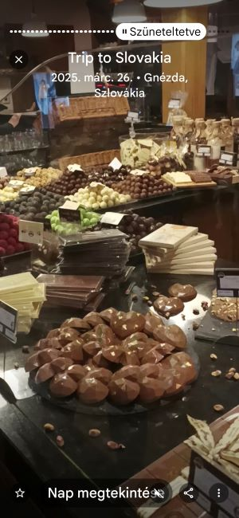

Délután a Csorba-tóhoz érkeztünk, ahol körbesétáltuk a tavat. A Magas-Tátra különleges növény- és állatvilága mindenkit lenyűgözött. A program végeztével visszatértünk szálláshelyünkre.

**3. nap**  
Reggeli után Lőcsére utaztunk, ahol a belvárosban tettünk sétát. Ez a város az UNESCO világörökség része. Meglátogattuk a Szent Jakab-templomot, amelyet sokan a történelmi Magyarország legszebb templomának tartanak. Főoltára Lőcsei Pál mester alkotása, amely a világ egyik legnagyobb és legszebb gótikus oltára.  
Megcsodáltuk a főteret, a városházát és a Thurzó-házat is.  
Ezután a Felvidék egyik legszebb természeti látnivalójához, a Szlovák Paradicsomhoz utaztunk, ahol egy kalandos túrán vettünk részt, amely nem kis kihívásokat tartogatott számunkra.  
A nap végén visszatértünk a szállásunkra és megvacsoráztunk.

**4. nap**  
Reggeli után indultunk útnak az utolsó napi programokra.  
Első állomásunk Kassa volt, Szlovákia második legnagyobb városa. Megcsodáltuk a főteret, a Szent Erzsébet-székesegyházat, Rákóczi kriptáját, az Orbán-tornyot, a Szent Mihály-kápolnát, a Nemzeti Színházat és a Thurzó-házat.  
Innen Rozsnyóra vezetett utunk, ahol felkerestük a Ferences templomot, a Tűztornyot, a Városházát, Kossuth Lajos szobrát és a Nehrer-házat.  
A következő állomásunk Krasznahorka vára lett volna, de mivel a vár éppen felújítás alatt volt, csak kívülről tudtuk megcsodálni, és az idegenvezetőtől sok mindent megtudhattunk róla. Ezután Rimaszombat felé vettük az irányt. Itt nagy szeretettel fogadtak bennünket a Tompa Mihály Református Gimnáziumban, ahol kötetlen beszélgetésre is volt lehetőségünk az iskola két pedagógusával is. Ezután rövid sétát tettünk a belvárosban.  
Ez volt utunk utolsó programja. Elköszöntünk idegenvezetőnktől, Feri bácsitól, majd hazafelé indultunk. A kora esti órákban szerencsésen megérkeztünk, ahol már nagyon vártak ránk otthon.

__________________________________________________________________________

A négy nap gyorsan elszállt, de rengeteg közös élményt és vidám pillanatot hozott. Várak, városok, túrák, olykor kihívások kísérték utunkat.

Az élmény megmarad! Viszlát, Felvidék!